杭州电子科技大学学生考试卷（ B ）卷  1、作∆ABC和∆DEF的交线，完成正投影并判别线段投影的可见性。（10％）  a  b  c  d  e  f  c′  f′  d  b′  e′  a′  m′(n′)  m  ●  ●  n  ● | 2、已知立体的正面投影和水平投影，请选择正确的侧面投影图号。（10％）  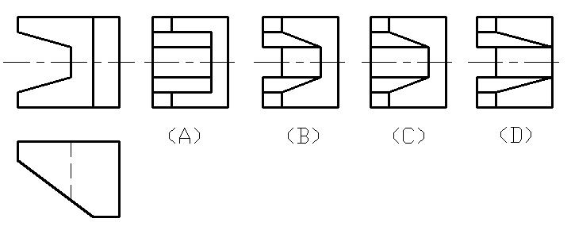  答案 （C）  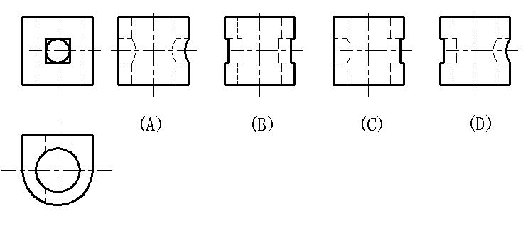  答案 （C）  3、完全补画四棱柱被截切后的左视图。（10％）  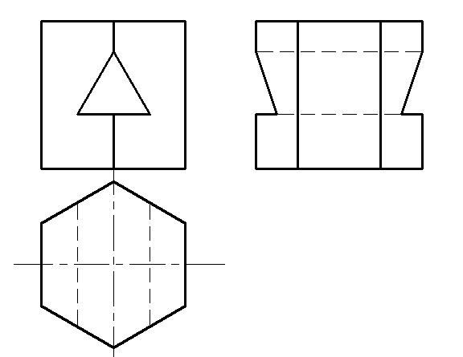
  考试课程 | 工程图学(1) |  |  | 考试日期 |  |  |  |  | 成 绩
  课程号 |  | 教师号 |  |  | 任课教师姓名
  考生姓名 |  | 学号（8位） |  |  | 年级 |  |  |  | 专业
第 1 页 共 3 页
4、完全补画圆锥被截切后的俯视图和左视图。（10％）  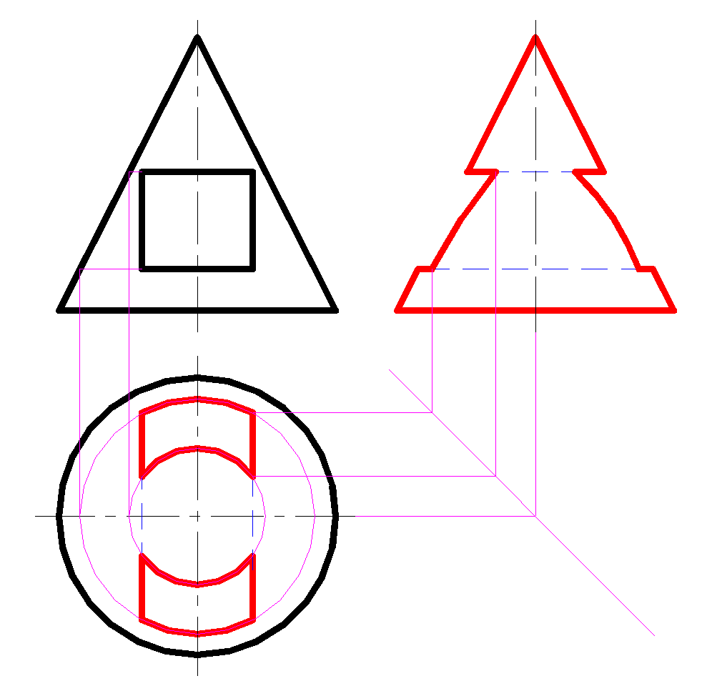  5、补画第三视图。（10％）  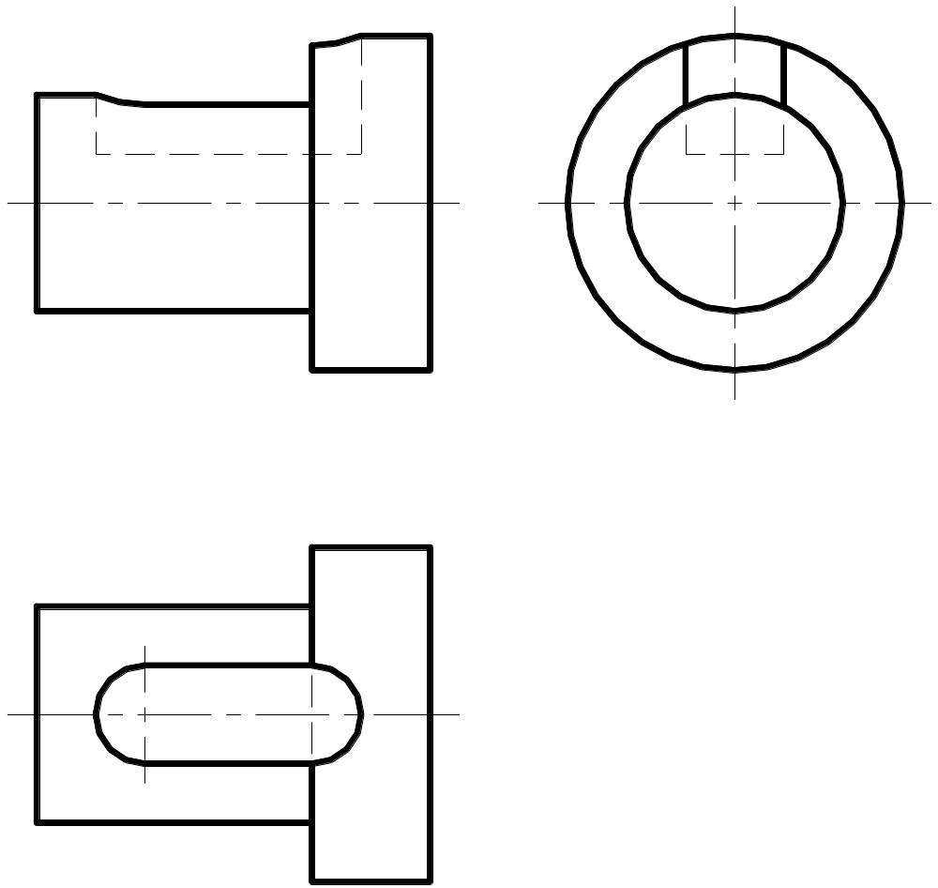 | 6、完全补画组合体的主视图和左视图。（10％）  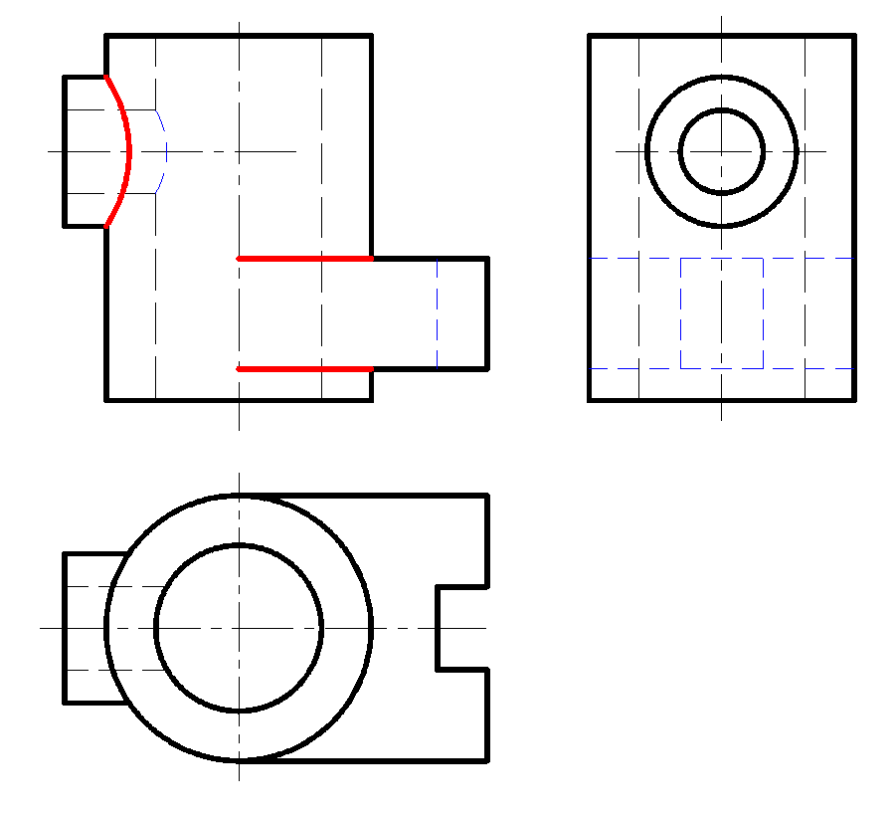  7、补画第三视图。（15%）  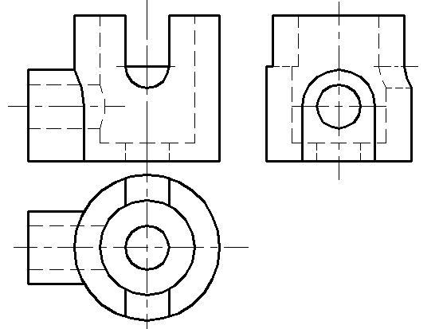
2 页 共 3 页
8．标注尺寸，尺寸数值按1：1从图中量取（取整数）。（10％）  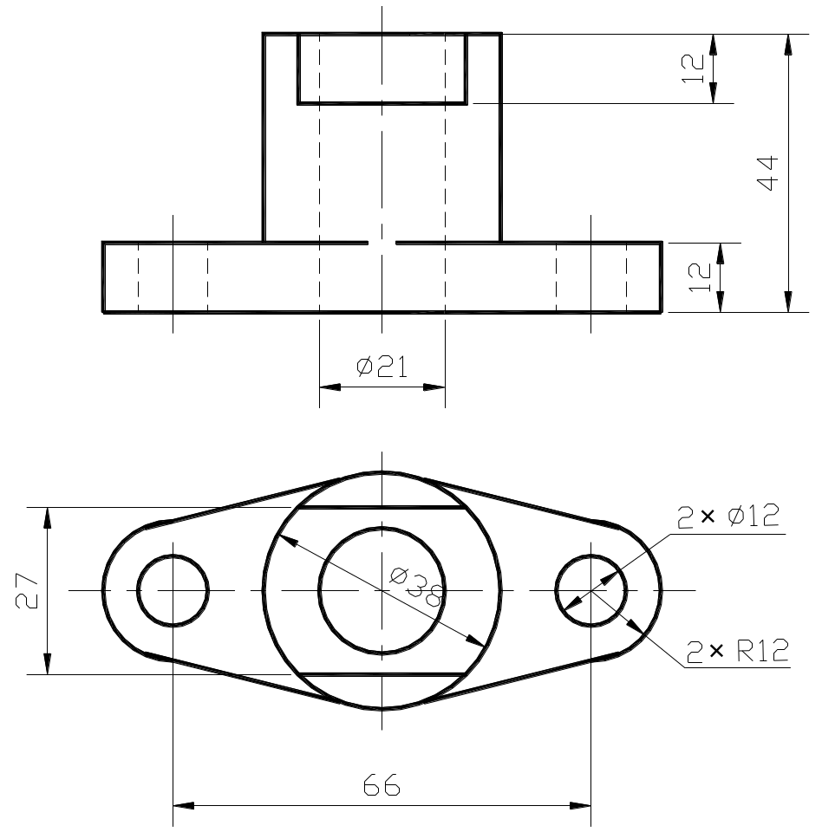 | 9．将主视图作半剖视图，左视图作全剖视图。（15%）  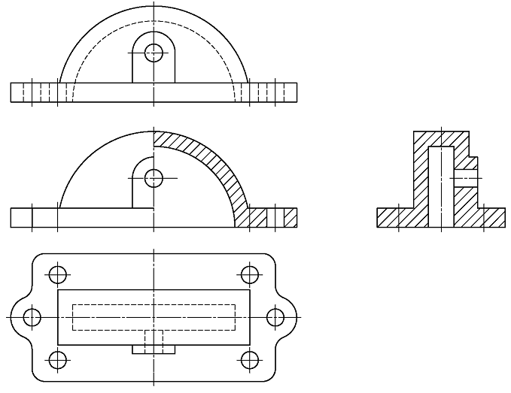
第 3 页 共 3 页

